TRƯỜNG CAO ĐẲNG NGUYỄN TẤT THÀNH
KHOA CÔNG NGHỆ THÔNG TIN



KHÓA LUẬN TỐT NGHIỆP

HỆ THỐNG CHƯƠNG TRÌNH QUẢN LÝ HÓA ĐƠN TÍNH TIỀN CỦA NHÀ HÀNG

SVTH: NGUYỄN XUÂN THỨC MSSV: 21071980
SVTH: VÕ NHẬT TÀI MSSV: 21071664
GVHD: NGUYỄN XUÂN CƯỜNG

TP.HCM, 2010

LỜI CẢM ƠN

Trước hết xin gởi lời cảm ơn chân thành đến cha mẹ những người đã sinh thành, nuôi dưỡng dạy dỗ cho con có được như ngày hôm nay.
Chân thành gởi lời cảm ơn đến:
Ban giám hiệu trường Cao Đẳng Nguyễn Tất Thành và các quý thầy cô trong khoa Công Nghệ Thông Tin đã đem tâm huyết truyền đạt kiến thức cho chúng tôi trong suốt thời gian học tập và rèn luyện tại trường.
Thầy Nguyễn Xuân Cường đã hướng dẫn chúng tôi hoàn thành khóa luận tốt nghiệp này.
Tập thể lớp 07CTH01 đã đồng hành và giúp đở chúng tôi trong thời học tập tại trường.
Cảm ơn nhà hàng Sake Thanh Đa đã tạo điều kiện cho chúng tôi tìm hiểu thực tế.
Cuối cùng xin gởi lời cảm ơn đến tất cả mọi người đã ủng hộ giúp đở chúng tôi trong suốt thời gian hoàn thành đề tài này.
Xin chân thành cảm ơn.
TP.HCM, ngày 15 tháng 7 năm 2010

Sinh Viên Viên Thực Hiện:
Nguyễn Xuân Thức
Võ Nhật Tài

TÓM TẮT KHÓA LUẬN

Sinh viên thực hiện: Võ Nhật Tài, Nguyễn Xuân Thức, Khoa Công Nghệ Thông Tin
Trường Cao Đẳng Nguyễn Tất Thành.
Đề Tài: Phần mềm “Quản Lý Hóa Đơn Tính Tiền Của Nhà Hàng” giúp các nhà hàng tiện lợi hơn trong việc quản lý và thanh toán hóa đơn tính tiền cũng như tính toán doanh thu xác định lãi lỗ.
Những chức năng chính của phần mềm là:
- Thêm, xóa, sửa Thực Đơn.
- Thêm, xóa, sửa Nhân Viên.
- Phân công Nhân Viên.
- Gọi món.
- Cập nhật gọi món.
- Lập hóa đơn.
- In hóa đơn, Quản lý hóa đơn.
- Thống kê Doanh Thu
  - Theo ngày
  - Theo tháng năm
  - Theo khoảng ngày.
- Báo biểu: Tổng doanh thu; số khách đến; thức ăn, thức uống bán nhiều nhất theo từng tiêu chí thống kê.
Mục Lục

Trang
Chương 1: Khảo sát hiện trạng 1
1.1. Hiện trạng tổ chức 1
1.2. Hiện trạng nghiệp vụ 1
Chương 2: Mô tả bài toán và cách giải quyết vấn đề 2
2.1. Mô tả bài toán 2
2.2. Yêu cầu chức năng và phi chức năng 2
2.2.1. Yêu cầu chức năng 2
2.2.2. Yêu cầu phi chức năng 3
2.3. Phương pháp tiếp cận giải quyết vấn đề 3
Chương 3: Phân tích 4
3.1. Nhận diện các Actor, mục tiêu từng Actor 4
3.2. Sơ đồ Use Case 5
3.3. Mô tả các Use Case 6
3.3.1. Đăng nhập hệ thống 6
3.3.2. Lập hóa đơn 7
3.3.3. Tra cứu thực đơn theo tên thực đơn 8
3.3.4. Tra cứu thông tin nhân viên theo họ tên nhân viên 8
3.3.5. Thống kê doanh thu 9
3.3.6. Quản lý nhân viên 10
3.3.7. Cập nhật thông tin nhân viên 12
3.3.8. Xóa nhân viên 14
3.3.9. Quản lý thực đơn 15
3.3.10. Phân công nhân viên. 18
3.3.11. Quản lý hóa đơn 19
3.4. Sơ đồ lớp 21
3.5. Mô tả các lớp trong sơ đồ lớp 22
3.5.1. Lớp NhanVien 22
3.5.2. Lớp BanAn 22
3.5.3. Lớp PhanCong 22
3.5.4. Lớp LoaiThucDon 22
3.5.6. Lớp ThucDon 23
3.5.7. Lớp Gia 23
3.5.8. Lớp HoaDon 23
3.5.9. Lớp ChiTietHD 23
Chương 4: Thiết kế 24
4.1. Sơ đồ tuần tự - Sequence Diagram: 24
4.1.1. Đăng nhập 24
4.1.2. Lập hóa đơn 24
4.1.3. Tra cứu thực đơn 25
4.1.4. Tra cứu nhân viên 25
4.1.5. Thống kê doanh thu 26
4.1.6. Thêm nhân viên 26
4.1.7. Cập nhật nhân viên 27
4.1.8. Xóa nhân viên 27
4.1.9. Thêm thực đơn 28
4.1.10. Cập nhật thực đơn 28
4.1.11. Xóa thực đơn 29
4.1.12. Phân công nhân viên 29
4.1.13. Xóa phân công 30
4.1.14. In hóa đơn 30
4.1.15. Xóa hóa đơn 31
4.2. Thiết kế cơ sở dữ liệu 44
4.2.1. Sơ đồ cơ sở dữ liệu quan hệ 33
4.2.2. Mô tả các bảng dữ liệu 33
4.2.2.1. Bảng LOAITHUCDON 33
4.2.2.2. Bảng THUCDON 33
4.2.2.3. Bảng GIA 33
4.2.2.4. Bảng NHANVIEN 33
4.2.2.5. Bảng BAN 34
4.2.2.6. Bảng PHANCONG 34
4.2.2.7. Bảng HOADON 34
4.2.2.8. Bảng CHITIETHD 35
4.3. Thiết kế giao diện. 36
Chương 5: Cài đặt, thử nghiệm và đánh giá 46
5.1. Môi trường cài đặt 46
5.2. Đánh giá kết quả 46
5.2.1. Kết quả đạt được 46
5.2.2. Việc chưa đạt được 47
5.3. Hướng phát triển 47

Tài liệu tham khảo 48
Lời kết 48
BẢNG CÁC HÌNH VẼ
STT | TÊN HÌNH | MÔ TẢ
1 | Hình 3.1 | Sơ đồ Use Case
2 | Hình 3.2 | Sơ đồ lớp
3 | Hình 4.1 | Sơ đồ tuần tự – Đăng nhập
4 | Hình 4.2 | Sơ đồ tuần tự – Chức năng lập hóa đơn.
5 | Hình 4.3 | Sơ đồ tuần tự – Tra cứu thực đơn
6 | Hình 4.4 | Sơ đồ tuần tự – Tra cứu nhân viên
7 | Hình 4.5 | Sơ đồ tuần tự – Thống kê doanh thu
8 | Hình 4.6 | Sơ đồ tuần tự – Thêm nhân viên
9 | Hình 4.7 | Sơ đồ tuần tự – Cập nhật nhân viên
10 | Hình 4.8 | Sơ đồ tuần tự – Xóa nhân viên
11 | Hình 4.9 | Sơ đồ tuần tự – Thêm thực đơn
12 | Hình 4.10 | Sơ đồ tuần tự – Cập nhật thực đơn
13 | Hình 4.11 | Sơ đồ tuần tự – Xóa thực đơn
14 | Hình 4.12 | Sơ đồ tuần tự – Phân công nhân viên
15 | Hình 4.13 | Sơ đồ tuần tự – Xóa phân công
16 | Hình 4.14 | Sơ đồ tuần tự – In hóa đơn
17 | Hình 4.15 | Sơ đồ tuần tự – Xóa hóa đơn
18 | Hình 4.16 | Sơ đồ cơ sở dữ liệu quan hệ
19 | Hình 4.17 | Màn hình giao diện gọi món
20 | Hình 4.18 | Giao diện cập nhật gọi món
21 | Hình 4.19 | Giao diện lập hóa đơn
22 | Hình 4.20 | Mẫu hóa đơn.
23 | Hình 4.21 | Giao diện quản lý hóa đơn
24 | Hình 4.22 | Giao diện quản lý nhân viên
25 | Hình 4.23 | Giao diện quản lý phân công
26 | Hình 4.24 | Giao diện quản lý thực đơn
27 | Hình 4.25 | Giao diện quản lý thống kê doanh thu
28 | Hình 4.26 | Giao diện giới thiệu chương trình.

CHƯƠNG 1:
KHẢO SÁT HIỆN TRẠNG

1.1. Hiện trạng tổ chức:
Nhà hàng Sake Thanh Đa có khoảng 50 bàn. Tổ chức nhà hàng có: 3 thu ngân, 1 quản lý và 30 nhân viên tiếp tân

1.3. Hiện trạng nghiệp vụ:
- Nhân viên phụ trách bàn sẽ ghi lại (2 bản) những món khách hàng đã gọi, 1 bản giao cho nhà bếp, 1 bản để ở quầy thu ngân.
- Trên mỗi phiếu gọi món có ghi số bàn, ngày và tên nhân viên order bàn đó.
- Nếu khách hàng gọi thêm món thì nhân viên ghi thêm 1 phiếu mới, vẫn ghi số bàn, ngày và tên mình
- Nhân viên thu ngân sử dụng chương trình trên máy tính để tính tiền các thực đơn mà khách hàng đã gọi, in hóa đơn, trên hóa đơn thanh toán có ghi ngày giờ thanh toán và tên nhân viên order.
- Nhân viên order đem hóa đơn đó cho khách, nếu khách không có gì thắc mắc thì khách trả tiền cho nhân viên, nhân viên đem tiền và hóa đơn vào cho quầy thu ngân, nhân viên thu ngân đóng dấu đã thanh toán vào hóa đơn.
- Hầu hết các nghiệp vụ quản lý và thanh toán đều được thực hiện theo cách thủ công, gây chậm trễ, phiền toái cho khách hàng.

CHƯƠNG 2:
MÔ TẢ BÀI TOÁN
VÀ CÁCH GIẢI QUYẾT VẤN ĐỀ

2.1. Mô tả bài toán:
Theo hiện trạng nêu trên, các nhà hàng cần áp dụng công nghệ vào việc quản lý, thanh toán hóa đơn khách hàng. Việc sử dụng một phần mềm chuyên nghiệp trong các nghiệp vụ của nhà hàng sẽ làm tăng khả năng quản lý, nhanh chóng và chính xác trong khâu thanh toán.
Quản lý sẽ nhập thông tin các thực đơn và nhân viên làm việc trong nhà hàng vào hệ thống chương trình. Thông tin về thực đơn gồm có: mã thực đơn, tên thực đơn, đơn giá, đơn vị tính. Thông tin về nhân viên gồm có: mã nhân viên, ngày sinh, tên đăng nhập và mật khẩu (nếu có), công việc (gồm tiếp tân, thu ngân, quản lý).
Khi có khách hàng yêu cầu thực đơn, người sử dụng chương trình sẽ yêu cầu chức năng gọi món của chương trình, và sẽ yêu cầu chức năng thanh toán khi khách hàng yêu cầu.
Ngoài ra chương trình cần có thêm các chức năng như:
- Tra cứu thông tin thực đơn.
- Tra cứu thông tin nhân viên.
- Phân công nhân viên.
- Thống kê doanh thu, số khách đến, thức ăn nước uống được bán nhiều nhất theo ngày, tháng năm, khoảng ngày.

2.2. Yêu cầu chức năng và phi chức năng:
2.2.1. Yêu cầu chức năng:
Bài toán có các chức năng sau đây:
  - Cho phép người dùng đăng nhập vào hệ thống.
  - Cho phép thu ngân lập hóa đơn và in hóa đơn.
  - Cho phép người quản trị thêm, xóa sửa nhân viên, thực đơn, phân công.
  - Cho phép người dùng thống kê doanh thu theo ngày, tháng năm, khoảng ngày, thức ăn nước uống được bán nhiều nhất.
  - Cho phép người dùng tra cứu thực đơn, nhân viên.
  - Cho phép người quản trị xóa hóa đơn.

2.2.2. Yêu cầu phi chức năng:
  - Đảm bảo chương trình hoạt đọng tốt.
  - Tốc độ truy xuất dữ liệu nhanh và chính xác.
  - Tiện dụng.

2.3. Phương pháp tiếp cận giải quyết vấn đề:
Bài toán được phân tích thiết kế theo phương pháp lập trình hướng đối tượng gồm các bước sau:
- Khảo sát thực tế tại các nhà hàng (Sake Thanh Đa).
- Xây dựng sơ đồ use case và đặt tả use case.
- Xây dựng sơ đồ cơ sơ dữ liệu quan niệm và mô tả thuộc tính của bảng.
- Xây dựng sơ đồ tuần tự.
- Xây dựng sơ đồ quan hệ cơ sở dữ liệu.
- Cài đặt cơ sở dữ liệu.
- Cài đặt các ứng dụng, lập trình.
- Đánh giá.
CHƯƠNG 3:
PHÂN TÍCH

3.1. Nhận diện các tác nhân (Actor), mục tiêu của từng tác nhân.
Tác Nhân | Mục Tiêu
Thu Ngân | - Đăng nhập vào hệ thống.  - Lập hóa đơn.  - Tra cứu thực đơn.  - Tra cứu nhân viên.  - Thống kê doanh thu theo ngày.  - Thống kê doanh thu theo khoảng ngày.  - Thống kê doanh thu theo tháng năm.
Quản lý | - Đăng nhập vào hệ thống.  - Lập hóa đơn.  - Tra cứu thực đơn.  - Tra cứu nhân viên.  - Thống kê doanh thu theo ngày.  - Thống kê doanh thu theo khoảng ngày.  - Thống kê doanh thu theo tháng năm.  - Quản lý thêm, xóa, sửa Nhân viên.  - Quản lý thêm, xóa, sửa Thực đơn.  - Phân công nhân viên.  - Xóa hóa đơn.

3.2. Sơ đồ use case:

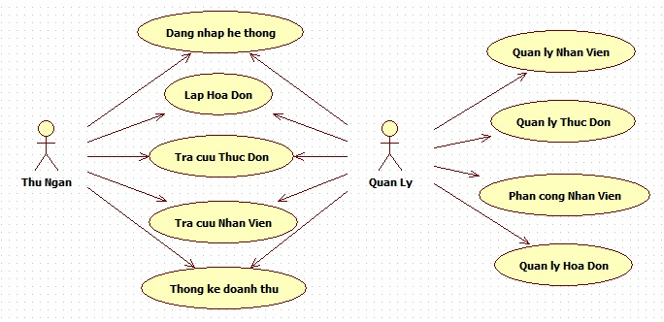
Hình 3.1: Sơ đồ Use Case.
3.3. Mô tả các Use Case
3.3.1. Đăng nhập hệ thống
- Tên Use Case: đăng nhập hệ thống.
- Tác nhân: Quản lý, Thu ngân.
- Điều kiện tiên quyết (Pre – conditions):
- Điều kiện hoàn thành (Post – conditions): Quản lý hoặc thu ngân được hệ thống nhận diện.
- Dòng sự kiện chính (Main Flow):
  - Quản lý hoặc Thu ngân yêu cầu hệ thống cho đăng nhập.
  - Hệ thống yêu cầu Quản lý hoặc Thu ngân nhập thông tin đăng nhập.
  - Quản lý hoặc Thu ngân nhập thông tin đăng nhập.
  - Hệ thống xác nhận thông tin đăng nhập và thông báo kết quả.
- Dòng sự kiện phụ (Extension):
    - Nếu trong quá trình thực hiện hệ thống bị dừng bất ngờ:
        - Quản lý hoặc Thu ngân khởi động lại hệ thống.
        - Hệ thống hủy bỏ các thao tác trước đó và trở về trạng thái hoạt động bình thường.
    - Nếu Quản lý hoặc Thu ngân không nhập tên đăng nhập:
        - Hệ thống thông báo: “Tên đăng nhập không được rỗng!”.
        - Quản lý hoặc Thu ngân nhập lại tên đăng nhập.
    - Nếu Quản lý hoặc Thu ngân không nhập mật khẩu:
        - Hệ thống thông báo: “Mật khẩu không được rỗng!”.
        - Quản lý hoặc Thu ngân nhập lại mật khẩu.
    - Nếu Quản lý hoặc Thu ngân nhập không đúng thông tin đăng nhập:
        - Hệ thống thông báo: “Tên đăng nhập hoặc mật khẩu không chính xác!”.
        - Quản lý hoặc Thu ngân nhập lại thông tin đăng nhập.
    - Nếu Quản lý hoặc Thu ngân chọn Hủy Bỏ, hệ thống thoát khỏi chương trình.
3.3.2. Lập hóa đơn
- Tên Use Case: Lập hóa đơn.
- Tác nhân: Quản lý, Thu ngân.
- Điều kiện tiên quyết (Pre – conditions): Quản lý hoặc Thu ngân phải được hệ thống nhận diện và ủy quyền sử dụng hệ thống.
- Điều kiện hoàn thành (Post – conditions): Một hóa đơn thanh toán tiền khách hàng được lập.
- Dòng sự kiện chính (Main Flow):
  - Quản lý hoặc Thu ngân yêu cầu lập hóa đơn.
  - Hệ thống hiển thị danh sách bàn đã gọi món lưu trong hệ thống.
  - Hệ thống yêu cầu Quản lý hoặc Thu ngân chọn bàn cần thanh toán.
  - Quản lý hoặc Thu ngân nhập thông tin nhân viên tiếp tân, yêu cầu hệ thống thanh toán tổng tiền và lập hóa đơn.
  - Hệ thống ghi nhận thông tin hóa đơn, thông báo kết quả và in hóa đơn (nếu có yêu cầu).
- Dòng sự kiện phụ (Extension):
    - Nếu trong quá trình thực hiện hệ thống bị dừng bất ngờ:
        - Quản lý hoặc Thu ngân khởi động lại hệ thống.
        - Hệ thống hủy bỏ các thao tác trước đó và trở về trạng thái hoạt động bình thường.
    - Nếu chưa có thông tin bàn gọi món trong hệ thống:
        - Quản lý hoặc Thu ngân yêu cầu hệ thống cho nhập thông tin gọi món.
        - Hệ thống thực hiện chức năng Gọi Món.
    - Nếu Quản lý hoặc Thu ngân không yêu cầu hệ thống tính tổng tiền:
        - Hệ thống thông báo: “Chưa tính tổng tiền!”.
        - Quản lý hoặc Thu ngân yêu cầu hệ thống thanh toán tổng tiền hóa đơn.
    - Nếu Quản lý hoặc Thu ngân không đồng ý in hóa đơn:
        - Hệ thống không thực hiện in hóa đơn.

3.3.3. Tra cứu thực đơn theo tên thực đơn
- Tên Use Case: Tra cứu thực đơn.
- Tác nhân: Quản lý, Thu ngân.
- Điều kiện tiên quyết (Pre – conditions): Quản lý hoặc Thu ngân phải được hệ thống nhận diện và ủy quyền sử dụng hệ thống.
- Điều kiện hoàn thành (Post – conditions): Hiển thị kết quả tra cứu thông tin thực đơn theo tên thực đơn.
- Dòng sự kiện chính (Main Flow):
  - Quản lý hoặc Thu ngân yêu cầu chức năng tra cứu thực đơn theo tên thực đơn.
  - Hệ thống yêu cầu Quản lý hoặc Thu ngân nhập thông tin tên thực đơn.
  - Hệ thống hiển thị kết quả tra cứu thực đơn theo tiêu chí tra cứu (tên thực đơn).
- Dòng sự kiện phụ (Extension):
    - Nếu trong quá trình thực hiện hệ thống bị dừng bất ngờ:
        - Quản lý hoặc Thu ngân khởi động lại hệ thống.
        - Hệ thống hủy bỏ các thao tác trước đó và trở về trạng thái hoạt động bình thường.
    - Nếu Quản lý hoặc Thu ngân không nhập tên thực đơn tra cứu:
        - Hệ thống thông báo: “Chưa nhập tên thực đơn cần tra cứu!”.
        - Quản lý hoặc Thu ngân nhập tên thực đơn cần tra cứu.
    - Quản lý hoặc Thu ngân có thể không nhập tên thực đơn.

3.3.4. Tra cứu thông tin nhân viên theo họ tên nhân viên
- Tên Use Case: Tra cứu thông tin nhân viên theo họ tên nhân viên
- Tác nhân: Quản lý, Thu ngân.
- Điều kiện tiên quyết (Pre – conditions): Quản lý hoặc Thu ngân phải được hệ thống nhận diện và ủy quyền sử dụng hệ thống.
- Điều kiện hoàn thành (Post – conditions): Hiển thị kết quả tra cứu thông tin nhân viên theo họ tên nhân viên.
- Dòng sự kiện chính (Main Flow):
  - Quản lý hoặc Thu ngân yêu cầu chức năng tra cứu thông tin nhân viên theo họ tên nhân viên.
  - Hệ thống yêu cầu Quản lý hoặc Thu ngân nhập họ tên nhân viên cần tra cứu.
  - Hệ thống hiển thị kết quả tra cứu nhân viên theo tiêu chí tra cứu (tên nhân viên).
- Dòng sự kiện phụ (Extension):
    - Nếu trong quá trình thực hiện hệ thống bị dừng bất ngờ:
        - Quản lý hoặc Thu ngân khởi động lại hệ thống.
        - Hệ thống hủy bỏ các thao tác trước đó và trở về trạng thái hoạt động bình thường.
    - Nếu Quản lý hoặc Thu ngân không nhập tên nhân viên cần tra cứu:
        - Hệ thống thông báo: “Chưa nhập tên nhân viên cần tra cứu!”.
        - Quản lý hoặc Thu ngân nhập tên nhân viên cần tra cứu.
    - Quản lý hoặc Thu ngân có thể không nhập tên nhân viên.

3.3.5. Thống kê doanh thu
- Tên Use Case: Thống kê doanh thu.
- Tác nhân: Quản lý, Thu ngân.
- Điều kiện tiên quyết (Pre – conditions): Quản lý hoặc Thu ngân phải được hệ thống nhận diện và ủy quyền sử dụng hệ thống.
- Điều kiện hoàn thành (Post – conditions): Thống kê thành công doanh thu.
- Dòng sự kiện chính (Main Flow):
  - Quản lý hoặc Thu ngân yêu cầu chức năng thống kê doanh thu.
  - Quản lý hoặc Thu ngân chọn tiêu chí để thống kê, các tiêu chí bao gồm: ngày, tháng năm, khoảng ngày và nhập thông tin theo tiêu chí đã chọn.
  - Hệ thống thống kê doanh thu theo tiêu chí đã chọn và trả về kết quả (tổng doanh thu; số khách đến; thực đơn, thức uống được bán nhiều nhất).
- Dòng sự kiện phụ (Extension):
    - Nếu trong quá trình thực hiện hệ thống bị dừng bất ngờ:
        - Quản lý hoặc Thu ngân khởi động lại hệ thống.
        - Hệ thống hủy bỏ các thao tác trước đó và trở về trạng thái hoạt động bình thường.
    - Nếu Quản lý hoặc Thu ngân không nhập thông tin theo tiêu chí thống kê đã chọn:
        - Nếu Quản lý hoặc Thu ngân không chọn ngày, hệ thống thông báo: “Mời chọn ngày cần thống kê!”.
        - Nếu Quản lý hoặc Thu ngân không chọn tháng và năm, hệ thống thông báo: “Mời chọn tháng cần thống kê!”.
        - Nếu Quản lý hoặc Thu ngân không chọn mốc ngày thống kê (thống kê theo khoảng ngày), hệ thống thông báo: “Chưa chọn mốc ngày thống kê!”.
    - Quản lý hoặc Thu ngân có thể không nhập các thông tin tiêu chí thống kê.

3.3.6. Quản lý nhân viên
- Thêm nhân viên:
      - Tên Use Case: Thêm nhân viên.
      - Tác nhân: Quản lý.
      - Điều kiện tiên quyết (Pre – conditions): Quản lý phải được hệ thống nhận diện và ủy quyền sử dụng hệ thống.
      - Điều kiện hoàn thành (Post – conditions): Thông tin nhân viên mới được ghi nhận vào hệ thống.
      - Dòng sự kiện chính (Main Flow):
          - Quản lý yêu cầu chức năng thêm nhân viên.
          - Hệ thống yêu cầu Quản lý nhập thông tin nhân viên mới.
Thông tin nhân viên gồm: Quyền, Họ tên nhân viên, Ngày sinh, Tên đăng nhập, Mật khẩu, Xác nhận mật khẩu.
2.1. Nếu Quyền của nhân viên mới là Tiếp Tân:
- Hệ thống yêu cầu Quản lý nhập Họ tên nhân viên, Ngày sinh (không nhập Tên đăng nhập, Mật khẩu và Xác nhận mật khẩu).
2.2. Nếu Quyền của nhân viên mới là Thu Ngân:
- Hệ thống yêu cầu Quản lý nhập Họ tên nhân viên, Ngày sinh, Tên đăng nhập, Mật khẩu, Xác nhận mật khẩu.
          - Quản lý nhập thông tin nhân viên mới và yêu cầu hệ thống ghi nhận.
          - Hệ thống ghi nhận thông tin nhân viên mới và thông báo kết quả.
- Dòng sự kiện phụ (Extension):
  - Nếu Quyền của nhân viên mới là Tiếp Tân:
            - Nếu trong quá trình thực hiện hệ thống bị dừng bất ngờ:
              - Quản lý khởi động lại hệ thống.
              - Hệ thống hủy các thao tác trước đó và trở về trạng thái hoạt động bình thường.
            - Nếu Quản lý không nhập Họ tên nhân viên:
              - Hệ thống thông báo “Họ tên nhân viên không được rỗng!”.
              - Quản lý nhập họ tên nhân viên cần thêm.
            - Nếu Quản lý không nhập Ngày sinh:
              - Hệ thống thông báo “Ngày sinh không được rỗng!”.
              - Quản lý nhập ngày sinh nhân viên cần thêm.
            - Quản lý có thể không nhập thông tin nhân viên mới.
  - Nếu Quyền của nhân viên mới là Thu Ngân:
            - Nếu trong quá trình thực hiện hệ thống bị dừng bất ngờ:
              - Quản lý khởi động lại hệ thống.
              - Hệ thống hủy các thao tác trước đó và trở về trạng thái hoạt động bình thường.
            - Nếu Quản lý không nhập Họ tên nhân viên:
              - Hệ thống thông báo “Họ tên nhân viên không được rỗng!”.
              - Quản lý nhập họ tên nhân viên cần thêm.
            - Nếu Quản lý không nhập Ngày sinh:
              - Hệ thống thông báo “Ngày sinh không được rỗng!”.
              - Quản lý nhập ngày sinh nhân viên cần thêm.
            - Nếu Quản lý không nhập Tên đăng nhập hoặc Tên đăng nhập nhỏ hơn 6 ký tự hoặc lớn hơn 20 ký tự:
              - Hệ thống thông báo “Tên đăng nhập phải lớn hơn 5 và nhỏ hơn 21 ký tự!”.
              - Quản lý nhập lại Tên đăng nhập.
            - Nếu Quản lý không nhập Mật khẩu hoặc Mật khẩu nhỏ hơn 6 ký tự hoặc lớn hơn 20 ký tự:
              - Hệ thống thông báo “Mật khẩu phải lớn hơn 5 và nhỏ hơn 21 ký tự!”.
              - Quản lý nhập lại Mật khẩu.
            - Nếu Quản lý không nhập Xác nhận mật khẩu hoặc Xác nhận mật khẩu không trùng với Mật khẩu:
              - Hệ thống thông báo “Mật khẩu không trùng!”.
              - Quản lý nhập lại Xác nhận mật khẩu.
            - Quản lý có thể không nhập thông tin nhân viên mới.

- Cập nhật thông tin nhân viên:
      - Tên Use Case: Cập nhật thông tin nhân viên.
      - Tác nhân: Quản lý.
      - Điều kiện tiên quyết (Pre – conditions): Quản lý phải được hệ thống nhận diện và ủy quyền sử dụng hệ thống.
      - Điều kiện hoàn thành (Post – conditions): Cập nhật thành công thông tin nhân viên.
      - Dòng sự kiện chính (Main Flow):
          - Quản lý yêu cầu chức năng cập nhật thông tin nhân viên.
          - Hệ thống hiển thị danh sách nhân viên có trong hệ thống.
          - Quản lý chọn nhân viên cần cập nhật thông tin.
          - Hệ thống hiển thị thông tin nhân viên vừa được chọn.
          - Quản lý nhập những thông tin muốn cập nhật và yêu cầu hệ thống ghi nhận.
Có 2 trường hợp chính:
                - Trường hợp 1: Cập nhật thông tin nhân viên nhưng không thay đổi Quyền: Có 2 trường hợp:
    - Trường hợp 1.1: Nhân viên được cập nhật là Tiếp Tân:
      - Những thông tin có thể cập nhật: Họ tên nhân viên, Ngày sinh.
    - Trường hợp 1.2: Nhân viên được cập nhật là Thu Ngân:
      - Những thông tin có thể cập nhật: Họ tên nhân viên, Ngày sinh, Tên đăng nhập, Mật khẩu, Xác nhận mật khẩu.
                - Trường hợp 2: Cập nhật thông tin nhân viên có thay đổi Quyền: Có 2 trường hợp:
    - Trường hợp 2.1: Cập nhật Quyền nhân viên Tiếp Tân sang Thu Ngân:
      - Những thông tin có thể cập nhật: Họ tên nhân viên, Ngày sinh
      - Những thông tin cần nhập: Tên đăng nhập, Mật khẩu, Xác nhận mật khẩu.
    - Trường hợp 2.2: Cập nhật Quyền nhân viên Thu Ngân sang Tiếp Tân:
      - Những thông tin có thể cập nhật: Họ tên nhân viên, Ngày sinh.
      - Xóa thông tin Tên đăng nhập, Mật khẩu của nhân viên.
          - Hệ thống ghi nhận thông tin nhân viên được cập nhật và thông báo kết quả.
- Dòng sự kiện phụ (Extension):
            - Nếu trong quá trình thực hiện hệ thống bị dừng bất ngờ:
              - Quản lý khởi động lại hệ thống.
              - Hệ thống hủy các thao tác trước đó và trở về trạng thái hoạt động bình thường.
            - Nếu Họ tên nhân viên rỗng:
              - Hệ thống thông báo “Họ tên nhân viên không được rỗng!”.
              - Quản lý nhập Họ tên nhân viên.
            - Nếu Ngày sinh rỗng:
              - Hệ thống thông báo “Ngày sinh không được rỗng!”.
              - Quản lý nhập Ngày sinh.
            - Nếu Tên đăng nhập rỗng hoặc Tên đăng nhập nhỏ hơn 6 ký tự hoặc lớn hơn 20 ký tự:
              - Hệ thống thông báo “Tên đăng nhập phải lớn hơn 5 và nhỏ hơn 21 ký tự!”.
              - Quản lý nhập Tên đăng nhập.
            - Nếu Mật khẩu rỗng hoặc Mật khẩu nhỏ hơn 6 ký tự hoặc lớn hơn 20 ký tự:
              - Hệ thống thông báo “Mật khẩu phải lớn hơn 5 ký tự và nhỏ hơn 21 ký tự!”.
              - Quản lý nhập Mật khẩu.
            - Nếu Xác nhận mật khẩu rỗng hoặc khác Mật khẩu:
              - Hệ thống thông báo “Mật khẩu không trùng!”.
              - Quản lý nhập Xác nhận mật khẩu.
            - Quản lý có thể không nhập thông tin nhân viên.

- Xóa nhân viên:
      - Tên Use Case: Xóa nhân viên.
      - Tác nhân: Quản lý.
      - Điều kiện tiên quyết (Pre – conditions): Quản lý phải được hệ thống nhận diện và ủy quyền sử dụng hệ thống.
      - Điều kiện hoàn thành (Post – conditions): Xóa thành công nhân viên.
      - Dòng sự kiện chính (Main Flow):
          - Quản lý yêu cầu chức năng xóa nhân viên.
          - Hệ thống hiển thị danh sách nhân viên có trong hệ thống.
          - Quản lý chọn nhân viên cần xóa và yêu cầu hệ thống thực hiện xóa nhân viên được chọn.
          - Hệ thống thực hiện xóa nhân viên được chọn.
- Dòng sự kiện phụ (Extension):
            - Nếu trong quá trình thực hiện hệ thống bị dừng bất ngờ:
              - Quản lý khởi động lại hệ thống.
              - Hệ thống hủy các thao tác trước đó và trở về trạng thái hoạt động bình thường.
            - Nếu Quản lý chọn nhân viên có Quyền là Admin:
              - Hệ thống thông báo “Không thể xóa tài khoản Admin!”.

3.3.7. Quản lý thực đơn
- Thêm thực đơn:
      - Tên Use Case: Thêm thực đơn.
      - Tác nhân: Quản lý.
      - Điều kiện tiên quyết (Pre – conditions): Quản lý phải được hệ thống nhận diện và ủy quyền sử dụng hệ thống.
      - Điều kiện hoàn thành (Post – conditions): Thêm thành công thực đơn.
      - Dòng sự kiện chính (Main Flow):
          - Quản lý yêu cầu chức năng thêm hóa đơn.
          - Hệ thống yêu cầu Quản lý nhập thông tin thực đơn mới.
          - Quản lý nhập thông tin thực đơn cần thêm và yêu cầu hệ thống ghi nhận.
          - Hệ thống ghi nhận thông tin thực đơn và thông báo kết quả.
- Dòng sự kiện phụ (Extension):
            - Nếu trong quá trình thực hiện hệ thống bị dừng bất ngờ:
              - Quản lý khởi động lại hệ thống.
              - Hệ thống hủy các thao tác trước đó và trở về trạng thái hoạt động bình thường.
            - Nếu Quản lý không nhập Tên thực đơn:
              - Hệ thống thông báo “Chưa nhập tên thực đơn!”.
              - Quản lý nhập Tên thực đơn.
            - Nếu Tên thực đơn trùng với Tên thực đơn đã có trong hệ thống:
              - Hệ thống thông báo “Thực đơn này đã có!”.
            - Nếu Quản lý không nhập Đơn giá:
              - Hệ thống thông báo “Chưa nhập đơn giá!”.
              - Quản lý nhập Đơn giá.
            - Nếu kiểu dữ liệu Đơn giá không chính xác:
              - Hệ thống thông báo “Kiểu dữ liệu nhập đơn giá không chính xác! Vui lòng nhập lại đơn giá!”.
              - Quản lý nhập lại Đơn giá.
            - Nếu Quản lý không nhập Ngày áp dụng giá:
              - Hệ thống thông báo “Chưa nhập ngày áp dụng đơn giá!”.
              - Quản lý nhập Ngày áp dụng đơn giá.
            - Nếu Quản lý không nhập Đơn vị tính:
              - Hệ thống thông báo “Chưa nhập đơn vị tính!”.
              - Quản lý nhập Đơn vị tính.
            - Quản lý có thể không nhập thông tin thực đơn.

- Cập nhật thông tin thực đơn:
      - Tên Use Case: Cập nhật thông tin thực đơn
      - Tác nhân: Quản lý.
      - Điều kiện tiên quyết (Pre – conditions): Quản lý phải được hệ thống nhận diện và ủy quyền sử dụng hệ thống.
      - Điều kiện hoàn thành (Post – conditions): Cập nhật thành công thông tin thực đơn.
      - Dòng sự kiện chính (Main Flow):
          - Quản lý yêu cầu chức năng cập nhật thông tin thực đơn.
          - Hệ thống hiển thị danh sách loại thực đơn, yêu cầu Quản lý chọn loại thực đơn hoặc nhập tên thực đơn tra cứu (mục 3.3.3. Use case Tra cứu thực đơn) để chọn thực đơn cần cập nhật.
          - Quản lý chọn thực đơn cần cập nhật.
          - Hệ thống hiển thị thông tin thực đơn được chọn.
          - Quản lý nhập thông tin cần cập nhật và yêu cầu hệ thống ghi nhân.
          - Hệ thống ghi nhận thông tin thực đơn được cập nhật và thông báo kết quả.
- Dòng sự kiện phụ (Extension):
            - Nếu trong quá trình thực hiện hệ thống bị dừng bất ngờ:
              - Quản lý khởi động lại hệ thống.
              - Hệ thống hủy các thao tác trước đó và trở về trạng thái hoạt động bình thường.

            - Nếu Quản lý không nhập Tên thực đơn:
- Hệ thống thông báo “Chưa nhập tên thực đơn!”.
- Quản lý nhập Tên thực đơn.
            - Nếu Tên thực đơn trùng với Tên thực đơn đã có trong hệ thống:
- Hệ thống thông báo “Tên thực đơn bị trùng!”.
            - Nếu Quản lý không nhập Đơn giá hoặc kiểu dữ liệu Đơn giá không đúng:
- Hệ thống thông báo “Chưa nhập đơn giá hoặc kiểu dữ liệu đơn giá không đúng!”.
- Quản lý nhập Đơn giá.
            - Nếu Đơn giá nhỏ hơn 0:
- Hệ thống thông báo “Đơn giá phải lớn hơn 0!”.
- Quản lý nhập Đơn giá.
            - Nếu Quản lý không nhập Ngày áp dụng giá:
- Hệ thống thông báo “Chưa nhập ngày áp dụng giá!”.
- Quản lý nhập Ngày áp dụng giá.
            - Nếu Quản lý không nhập Đơn vị tính:
- Hệ thống thông báo “Chưa nhập đơn vị tính!”.
- Quản lý nhập Đơn vị tính.
            - Quản lý có thể không nhập thông tin thực đơn.

- Xóa thực đơn:
      - Tên Use Case: Xóa thực đơn
      - Tác nhân: Quản lý.
      - Điều kiện tiên quyết (Pre – conditions): Quản lý phải được hệ thống nhận diện và ủy quyền sử dụng hệ thống.
      - Điều kiện hoàn thành (Post – conditions): Xóa thành công thực đơn.
      - Dòng sự kiện chính (Main Flow):
          - Quản lý yêu cầu chức năng xóa thực đơn.
          - Hệ thống hiển thị danh sách loại thực đơn, yêu cầu Quản lý chọn loại thực đơn hoặc nhập tên thực đơn tra cứu (mục 3.3.3. Use case Tra cứu thực đơn) để chọn thực đơn cần xóa.
          - Quản lý chọn thực đơn cần xóa và yêu cầu hệ thống thực hiện xóa thực đơn đã chọn.
          - Hệ thống thực hiện xóa thực đơn được chọn và thông báo kết quả.
- Dòng sự kiện phụ (Extension):
            - Nếu trong quá trình thực hiện hệ thống bị dừng bất ngờ:
              - Quản lý khởi động lại hệ thống.
              - Hệ thống hủy các thao tác trước đó và trở về trạng thái hoạt động bình thường.
            - Nếu Quản lý chọn thực đơn đã có trong danh sách gọi món hoặc trong chi tiết hóa đơn:
              - Hệ thống thông báo “Thực đơn đã được gọi món hoặc có trong hóa đơn. Không thể xóa!!!”.
            - Nếu Quản lý chưa chọn thực đơn:
              - Hệ thống thông báo “Chưa chọn thực đơn cần xóa!”.
              - Quản lý chọn thực đơn muốn xóa.

3.3.8. Phân công nhân viên
      - Tên Use Case: Phân công nhân viên.
      - Tác nhân: Quản lý.
      - Điều kiện tiên quyết (Pre – conditions): Quản lý phải được hệ thống nhận diện và ủy quyền sử dụng hệ thống.
      - Điều kiện hoàn thành (Post – conditions): Phân công thành công nhân viên.
      - Dòng sự kiện chính (Main Flow):
          - Quản lý yêu cầu chức năng phân công nhân viên.
          - Hệ thống hiển thị danh sách nhân viên, bàn và ca có trong hệ thống.
          - Hệ thống yêu cầu Quản lý nhập thông tin phân công.
          - Quản lý chọn nhân viên, bàn, ca, nhập ngày phân công và yêu cầu hệ thống ghi nhận thông tin phân công.
          - Hệ thống ghi nhận thông tin phân công và thông báo kết quả.
- Dòng sự kiện phụ (Extension):
            - Nếu trong quá trình thực hiện hệ thống bị dừng bất ngờ:
              - Quản lý khởi động lại hệ thống.
              - Hệ thống hủy các thao tác trước đó và trở về trạng thái hoạt động bình thường.
            - Nếu Quản lý không nhập Nhân viên phân công:
              - Hệ thống thông báo “Chưa chọn nhân viên!”.
              - Quản lý chọn Nhân viên muốn phân công.
            - Nếu Quản lý không nhập Ca phân công:
              - Hệ thống thông báo “Chưa chọn ca!”.
              - Quản lý chọn Ca muốn phân công.
            - Nếu Quản lý không nhập Bàn phân công:
              - Hệ thống thông báo “Chưa chọn bàn!”.
              - Quản lý chọn Bàn muốn phân công.
            - Nếu Quản lý không nhập Ngày phân công:
              - Hệ thống thông báo “Chưa chọn ngày phân công!”.
              - Quản lý nhập Ngày phân công.
            - Nếu những thông tin phân công Quản lý nhập vào trùng với thông tin phân công có trong hệ thống:
              - Hệ thống thông báo “Phân công này đã có rồi!”.
            - Quản lý có thể không nhập thông tin phân công.

3.3.9. Quản lý hóa đơn
- In hóa đơn:
      - Tên Use Case: In hóa đơn.
      - Tác nhân: Quản lý.
      - Điều kiện tiên quyết (Pre – conditions): Quản lý phải được hệ thống nhận diện và ủy quyền sử dụng hệ thống.
      - Điều kiện hoàn thành (Post – conditions): In thành công hóa đơn.
      - Dòng sự kiện chính (Main Flow):
          - Quản lý yêu cầu chức năng in hóa đơn.
          - Hệ thống hiển thị danh sách hóa đơn có trong hệ thống.
          - Quản lý chọn hóa đơn cần in và yêu cầu hệ thống thực hiện in hóa đơn đã chọn.
          - Hệ thống thực hiện in hóa đơn được chọn.
- Dòng sự kiện phụ (Extension):
            - Nếu trong quá trình thực hiện hệ thống bị dừng bất ngờ:
              - Quản lý khởi động lại hệ thống.
              - Hệ thống hủy các thao tác trước đó và trở về trạng thái hoạt động bình thường.
            - Nếu Quản lý chưa chọn hóa đơn:
              - Hệ thống thông báo “Chưa chọn hóa đơn cần in!”.
              - Quản lý chọn hóa đơn cần in.

- Xóa hóa đơn:
      - Tên Use Case: Xóa hóa đơn.
      - Tác nhân: Quản lý.
      - Điều kiện tiên quyết (Pre – conditions): Quản lý phải được hệ thống nhận diện và ủy quyền sử dụng hệ thống.
      - Điều kiện hoàn thành (Post – conditions): Xóa thành công hóa đơn.
      - Dòng sự kiện chính (Main Flow):
          - Quản lý yêu cầu chức năng xóa hóa đơn.
          - Hệ thống hiển thị danh sách hóa đơn có trong hệ thống.
          - Quản lý chọn hóa đơn muốn xóa và yêu cầu hệ thống thực hiện xóa hóa đơn đã chọn.
          - Hệ thống thực hiện xóa hóa đơn được chọn và thông báo kết quả.
- Dòng sự kiện phụ (Extension):
- Nếu trong quá trình thực hiện hệ thống bị dừng bất ngờ:
              - Quản lý khởi động lại hệ thống.
              - Hệ thống hủy các thao tác trước đó và trở về trạng thái hoạt động bình thường.
- Nếu không có hóa đơn nào trong hệ thống:
              - Hệ thống thông báo “Không có hóa đơn thanh toán nào trong hệ thống!”.
3.4. Sơ đồ lớp
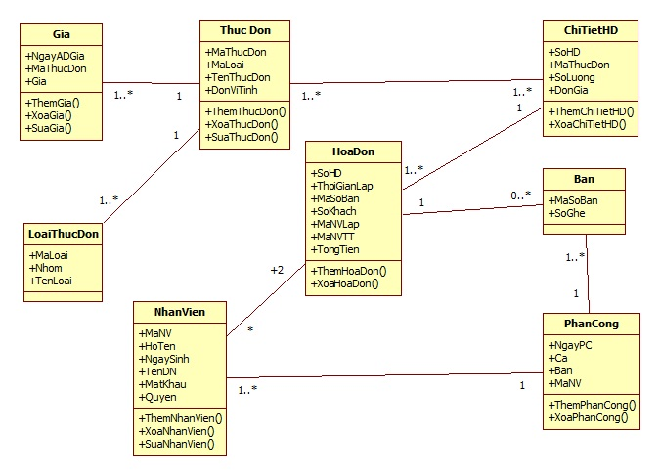
Hình 3.2.Sơ đồ lớp

3.5. Mô tả các lớp trong sơ đồ lớp
3.5.1. Lớp NhanVien
STT | Thuộc tính | Mô tả
1 | MaNV | Mã số nhân viên
2 | HoTen | Họ tên nhân viên
3 | NgaySinh | Ngày sinh của nhân viên
4 | TenDN | Tên tài khoản đăng nhập chương trình của nhân viên
5 | MatKhau | Mật khẩu đăng nhập chương trình của nhân viên
6 | Quyen | Quyền của nhân viên đối với hệ thống chương trình

3.5.2. Lớp BanAn
STT | Thuộc tính | Mô tả
1 | MaSoBan | Mã số bàn
2 | SoGhe | Số ghế

3.5.3. Lớp PhanCong
STT | Thuộc tính | Mô tả
1 | NgayPC | Ngày được phân công
2 | Ca | Ca trong ngày (gồm 3 ca: 1, 2, 3)
3 | MaNV | Mã số nhân viên
4 | MaSoBan | Mã số bàn

3.5.4. Lớp LoaiThucDon
STT | Thuộc tính | Mô tả
1 | MaLoai | Mã loại thực đơn
2 | Nhom | Nhóm thực đơn (gồm 2 nhóm: thức ăn và nước uống)
3 | TenLoai | Tên loại thực đơn

3.5.5. Lớp ThucDon
STT | Thuộc tính | Mô tả
1 | MaThucDon | Mã thực đơn
2 | MaLoai | Mã loại thực đơn
3 | TenThucDon | Tên thực đơn
4 | DonViTinh | Đơn vị tính của thực đơn

3.5.6. Lớp Gia
STT | Thuộc tính | Mô tả
1 | NgayADGia | Ngày áp dụng giá
2 | MaThucDon | Mã thực đơn
3 | Gia | Giá của thực đơn
3.5.7. Lớp HoaDon
STT | Thuộc tính | Mô tả
1 | SoHD | Số hóa đơn
2 | ThoiGianLap | Thời gian lập hóa đơn
3 | MaSoBan | Mã số bàn
4 | SoKhach | Số khách
5 | MaNVLap | Mã nhân viên lập hóa đơn
6 | MaNVTT | Mã nhân viên tiếp tân bàn
7 | TongTien | Tổng tiền hóa đơn

3.5.8. Lớp ChiTietHD
STT | Thuộc tính | Mô tả
1 | SoHD | Số hóa đơn
2 | MaThucDon | Mã thực đơn
3 | SoLuong | Số lượng của thực đơn
4 | DonGia | Đơn giá của thực đơn

CHƯƠNG 4:
THIẾT KẾ

4.1. Sơ đồ tuần tự - Sequence Diagram
4.1.1. Đăng nhập
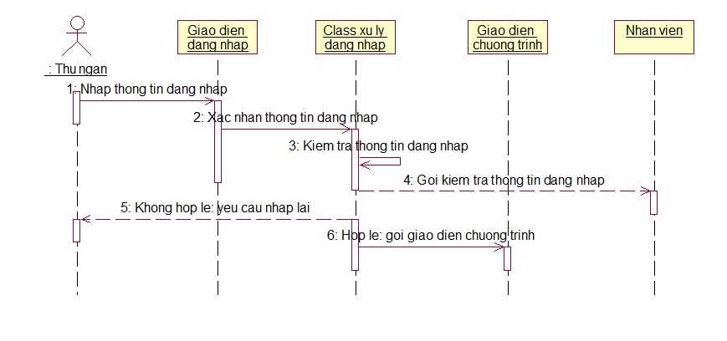
Hình 4.1 – Sơ đồ tuần tự – Đăng nhập

4.1.2. Lập hóa đơn
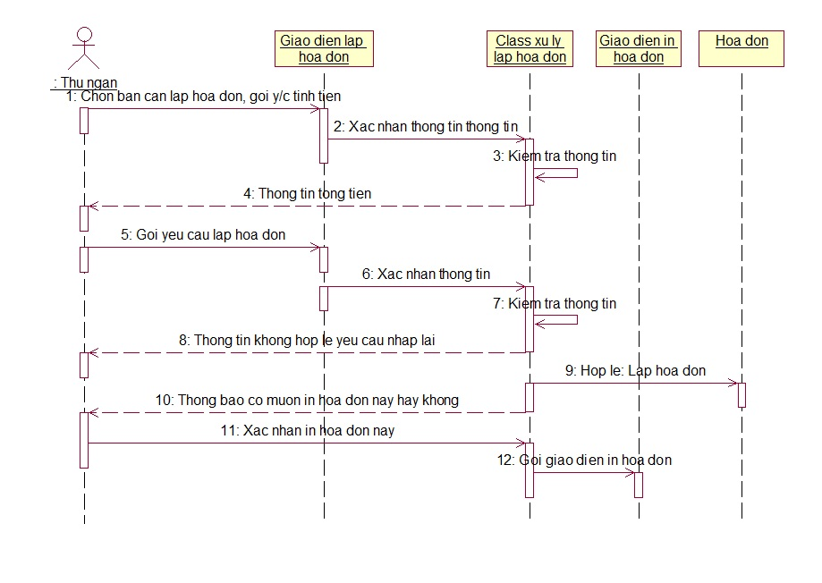
Hình 4.2 – Sơ đồ tuần tự – Chức năng lập hóa đơn.

4.1.3. Tra cứu thực đơn
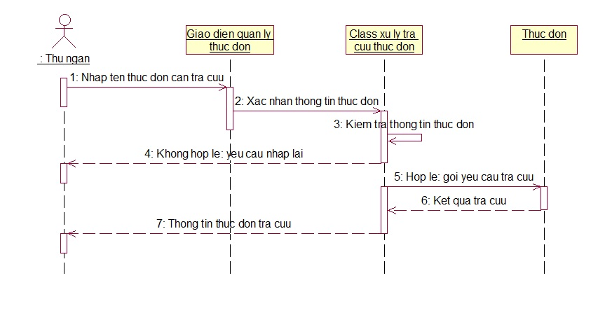
Hình 4.3 – Sơ đồ tuần tự – Tra cứu thực đơn
4.1.4. Tra cứu nhân viên
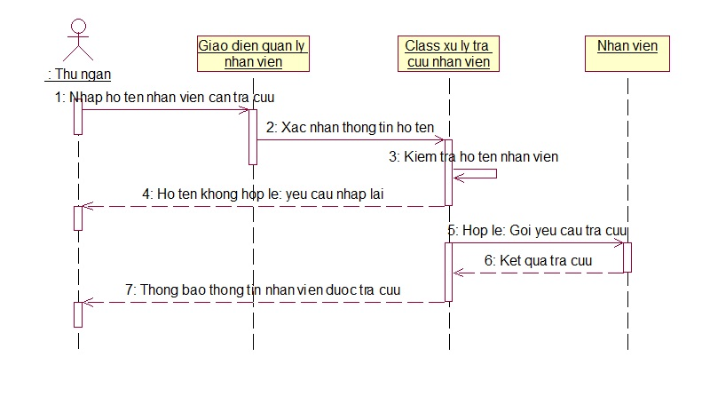
Hình 4.4 – Sơ đồ tuần tự – Tra cứu nhân viên

4.1.5. Thống kê doanh thu
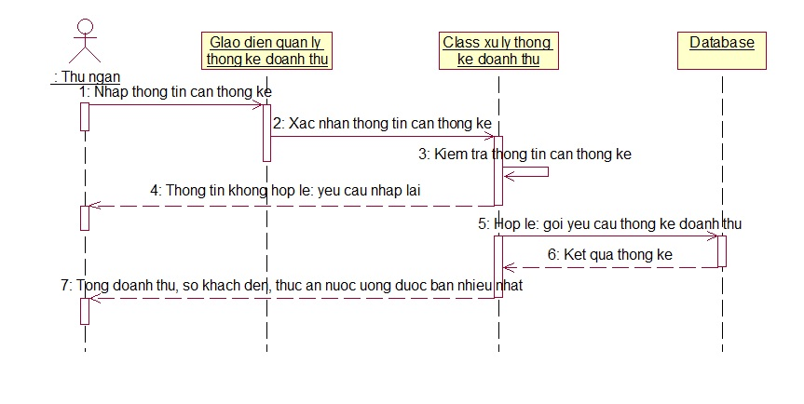
Hình 4.5 – Sơ đồ tuần tự – Thống kê doanh thu

4.1.6. Thêm nhân viên
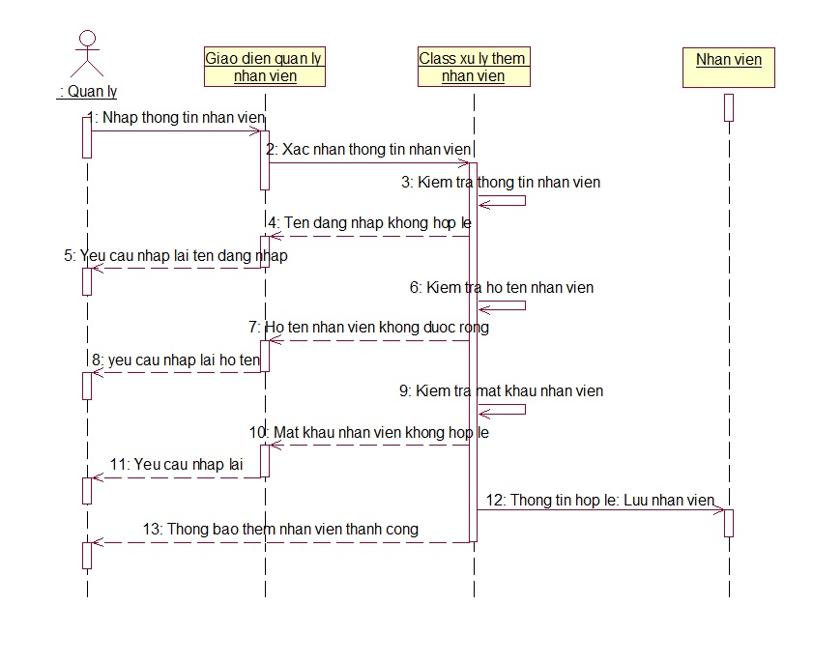
Hình 4.6 – Sơ đồ tuần tự – Thêm nhân viên
4.1.7. Cập nhật nhân viên
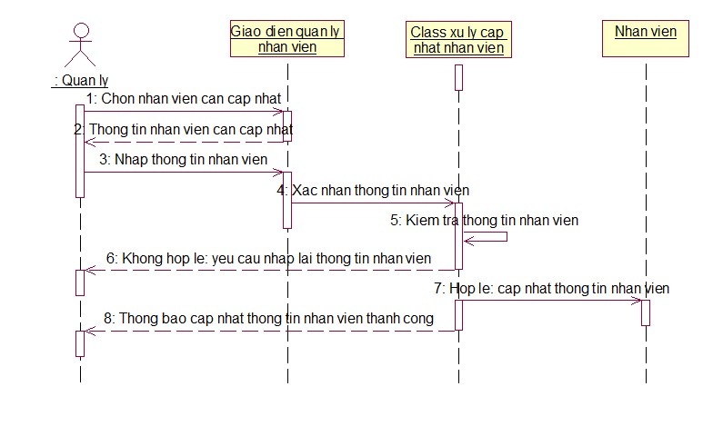
Hình 4.7 – Sơ đồ tuần tự – Cập nhật nhân viên

4.1.8. Xóa nhân viên
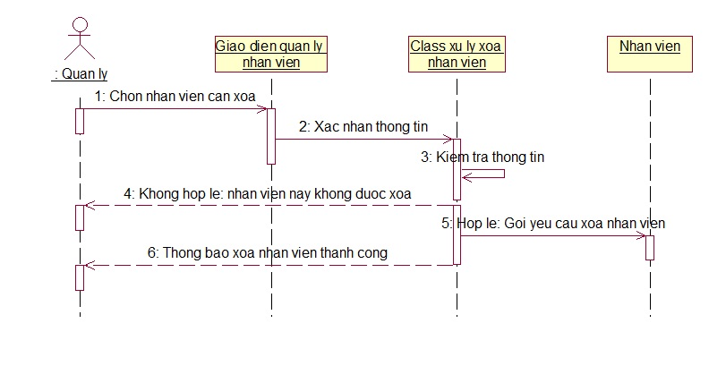
Hình 4.8 – Sơ đồ tuần tự – Xóa nhân viên

4.1.9. Thêm thực đơn
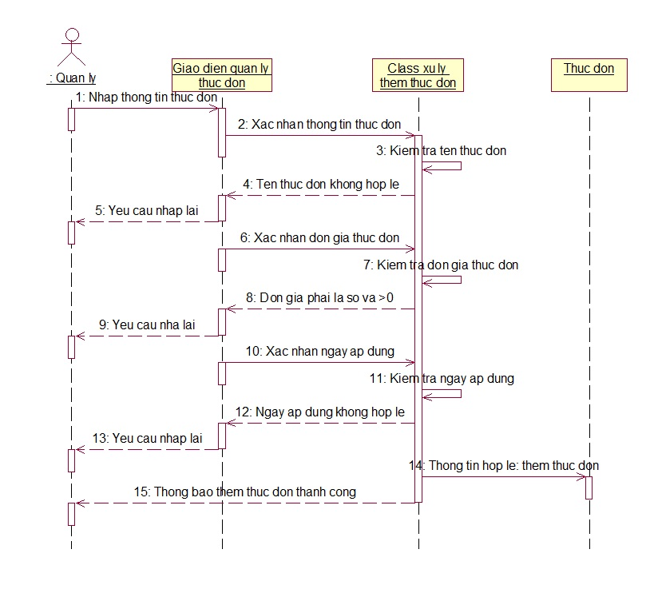
Hình 4.9 – Sơ đồ tuần tự – Thêm thực đơn

4.1.10. Cập nhật thực đơn
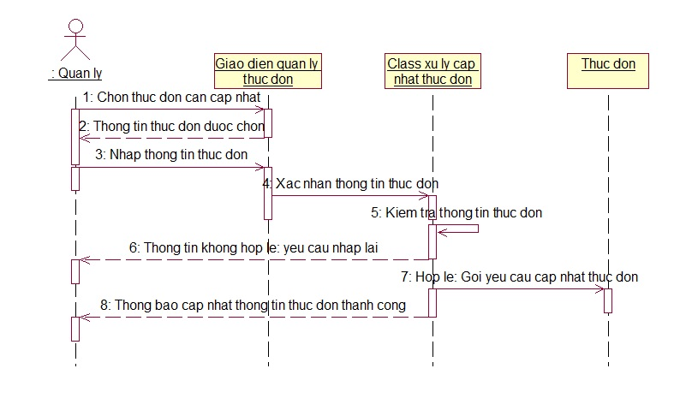
Hình 4.10 – Sơ đồ tuần tự – Cập nhật thực đơn
4.1.11. Xóa thực đơn
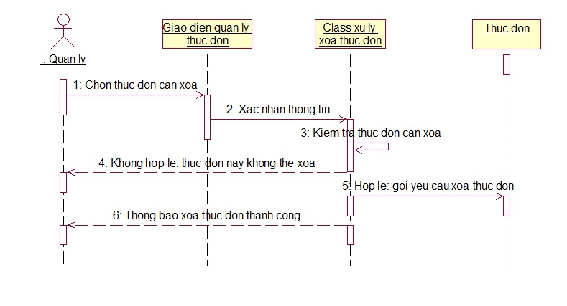
Hình 4.11 – Sơ đồ tuần tự – Xóa thực đơn

4.1.12. Phân công nhân viên
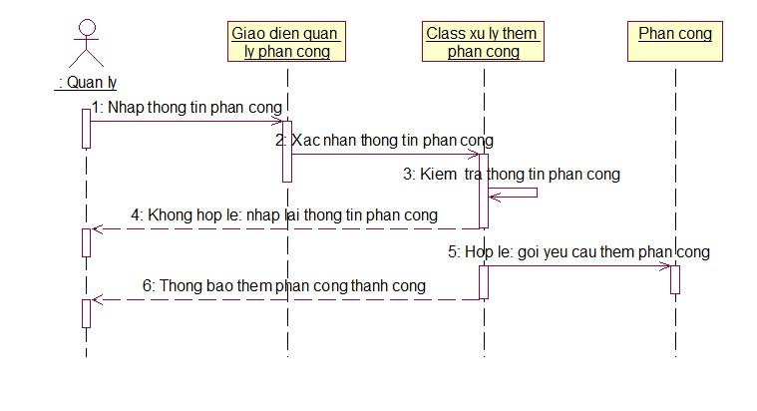
Hình 4.12 – Sơ đồ tuần tự – Phân công nhân viên

4.1.13. Xóa phân công
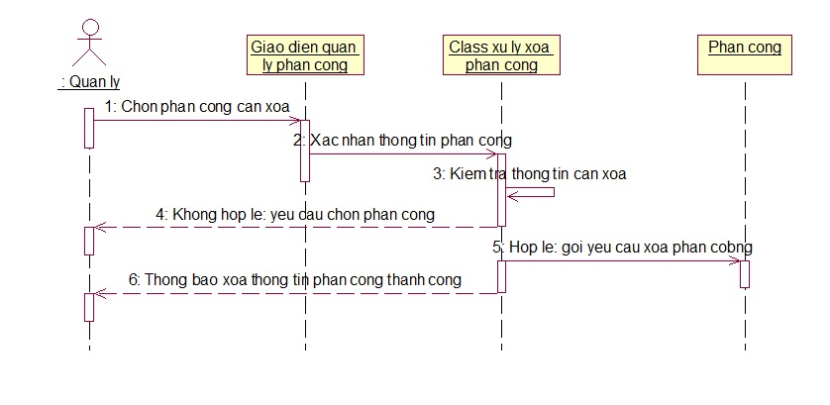
Hình 4.13 – Sơ đồ tuần tự – Xóa phân công

4.1.14. In hóa đơn
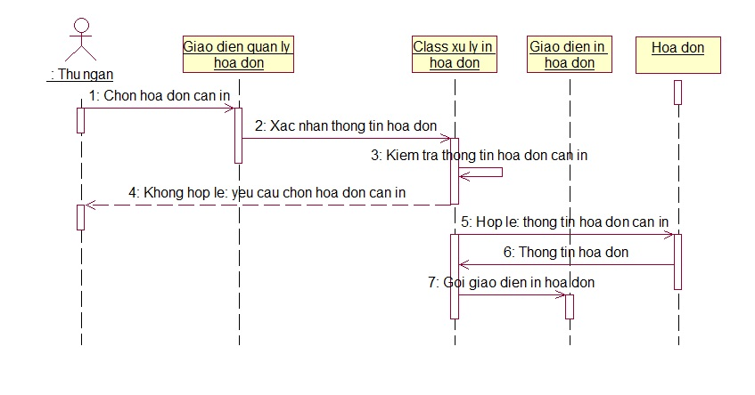
Hình 4.14 – Sơ đồ tuần tự – In hóa đơn

4.1.15. Xóa hóa đơn
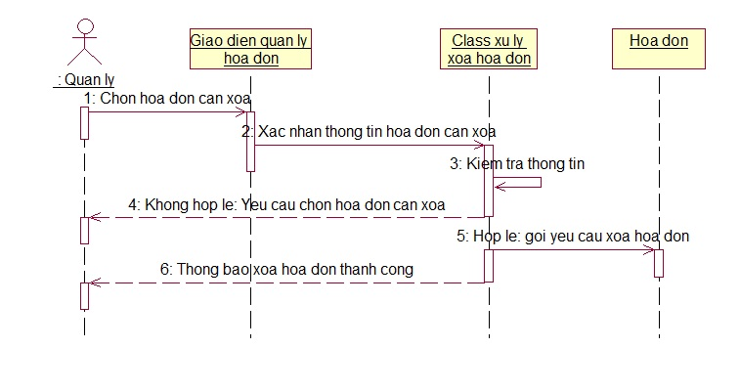
Hình 4.15 – Sơ đồ tuần tự – Xóa hóa đơn

4.2. Thiết kế cơ sở dữ liệu
4.2.1. Sơ đồ cơ sở dữ liệu

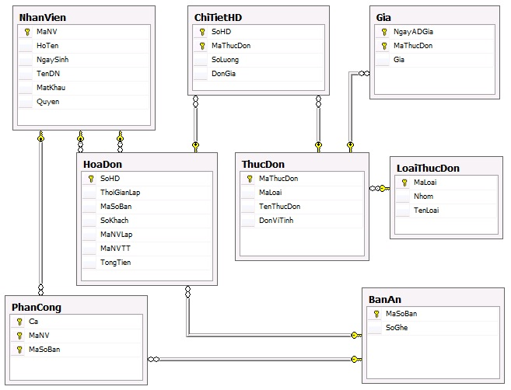
Hình 4.16 – Sơ đồ cơ sở dữ liệu quan hệ

4.2.2. Mô tả các bảng dữ liệu
4.2.2.1. Bảng LoaiThucDon
STT | Tên Cột | Kiểu dữ liệu | Kích thước | Ràng buộc
1 | MaLoai | Int | 4 | Khóa chính
2 | Nhom | Nvarchar | 20
3 | TenLoai | Nvarchar | 40

4.2.2.2. Bảng ThucDon
STT | Tên Cột | Kiểu dữ liệu | Kích thước | Ràng buộc
1 | MaThucDon | Int | 4 | Khóa chính
2 | MaLoai | Int | 4 | Khóa ngoại (tham chiếu đến bảng LoaiThucDon)
3 | TenThucDon | Nvarchar | 50
4 | DonViTinh | Nvarchar | 30

4.2.2.3. Bảng Gia
STT | Tên Cột | Kiểu dữ liệu | Kích thước | Ràng buộc
1 | NgayADGia | Datetime | 8 | Khóa chính
2 | MaThucDon |  |  | Khóa chính, khóa ngoại (tham chiếu đến bảng ThucDon)
3 | Gia | Float | 8

4.2.2.4. Bảng NhanVien
STT | Tên Cột | Kiểu dữ liệu | Kích thước | Ràng buộc
1 | MaNV | Int | 4 | Khóa chính
2 | HoTen | Nvarchar | 40
3 | NgaySinh | Datetime | 8
4 | TenDN | Nvarchar | 20
5 | MatKhau | Nvarchar | 20
6 | Quyen | Nvarchar | 20

4.2.2.5. Bảng Ban
STT | Tên Cột | Kiểu dữ liệu | Kích thước | Ràng buộc
1 | MaSoBan | Int | 4 | Khóa chính
2 | SoGhe | Int | 4

4.2.2.6. Bảng PhanCong
STT | Tên Cột | Kiểu dữ liệu | Kích thước | Ràng buộc
1 | NgayPC | Datetime | 8 | Khóa chính
2 | Ca | Int | 4 | Khóa chính
3 | MaNV | Int | 4 | Khóa chính, khóa ngoại (tham chiếu đến bảng NhanVien)
4 | MaSoBan | Int | 4 | Khóa chính, khóa ngoại (tham chiếu đến bảng Ban)

4.2.2.7. Bảng HoaDon
STT | Tên Cột | Kiểu dữ liệu | Kích thước | Ràng buộc
1 | SoHD | Int | 4 | Khóa chính
2 | ThoiGianLap | Datetime | 8
3 | MaSoBan | Int | 4 | Khóa ngoại (tham chiếu đến bảng Ban)
4 | SoKhach | Int | 4
5 | MaNVLap | Int | 4 | Khóa ngoại (tham chiếu đến bảng NhanVien)
6 | MaNVTT | Int | 4 | Khóa ngoại (tham chiếu đến bảng NhanVien)
7 | TongTien | Float | 8

4.2.2.8. Bảng ChiTietHD
STT | Tên Cột | Kiểu dữ liệu | Kích thước | Ràng buộc
1 | SoHD | Int | 4 | Khóa chính, khóa ngoại (tham chiếu đến bảng HoaDon)
2 | MaThucDon | Int | 4 | Khóa chính, khóa ngoại (tham chiếu đến bảng HoaDon)
3 | SoLuong | Int | 4
4 | DonGia | Float | 8 | Khóa ngoại (tham chiếu đến bảng Gia)

4.3. Thiết kế giao diện
Một số giao diện chương trình:
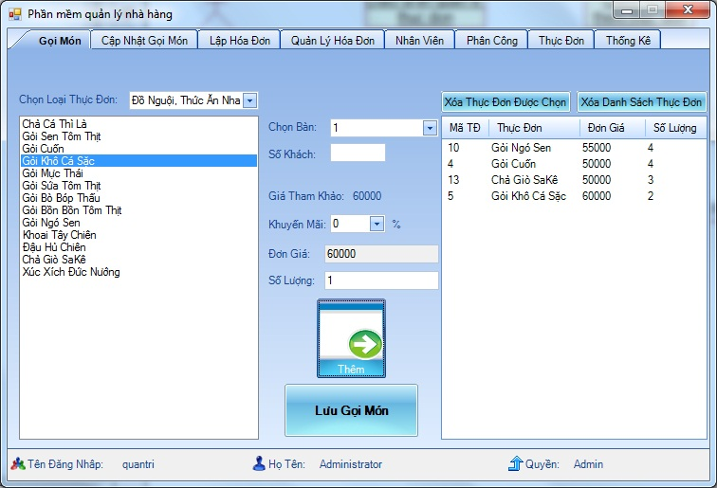
Hình 4.17 – Màn hình giao diện gọi món
Người dùng chọn loại thực đơn từ combobox “Chọn loại thực đơn” danh sách các thực đơn thuộc loại thực đơn này sẽ hiện thị lên listview bên dưới, người dùng chọn thực đơn muốn gọi món, chọn số lượng thực đơn, click button thêm để thêm thực đơn vào danh sách, làm tương tự như các thực đơn khác, người dùng có thể chọn chế độ nguyến mãi khi có nhu cầu, nhập số khách, sau cùng click button “Lưu gọi món” để lưu gọi món.

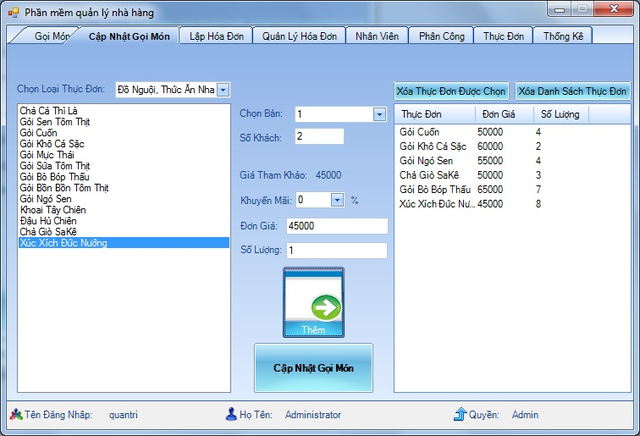
Hình 4.18 – Giao diện cập nhật gọi món

Nếu khách hàng có yêu cầu gọi thêm món thì thu ngân chọn qua thẻ cập nhật gọi món, chọn bàn cần gọi thêm món danh sách các món đã gọi sẽ hiện lên listview cho phép thêm xóa món ăn tùy ý, click button “Cập nhật gọi món”để hoàn tất công việc.
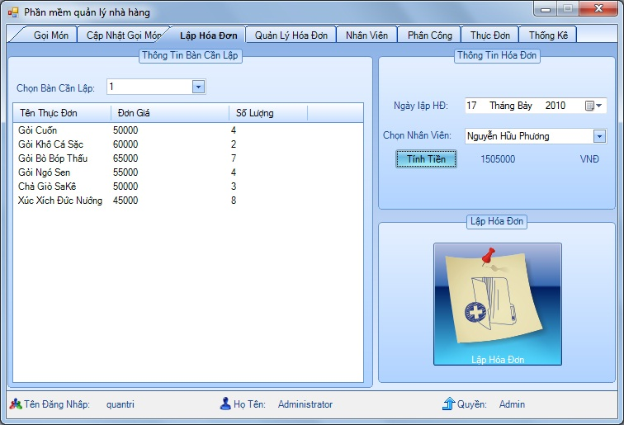

Hình 4.19 – Giao diện lập hóa đơn

Khi khách hàng yêu cầu thanh toán thu ngân sẽ lập hóa đơn bằng cách chọn thẻ “Lập hóa đơn” hệ thống sẽ hiển thị danh sách các bàn đã được gọi món mà chưa thanh toán, thu ngân chọn bàn cần lập hóa đơn, chọn nhân viên tiếp tân phục vụ bàn cần lập, tính tiền cuối cùng click button “Lập hóa đơn” hệ thống sẽ hỏi có muốn in hóa đơn này ra giấy hay không nếu chấp nhận hệ thống sẽ gọi giao diện in hóa đơn.
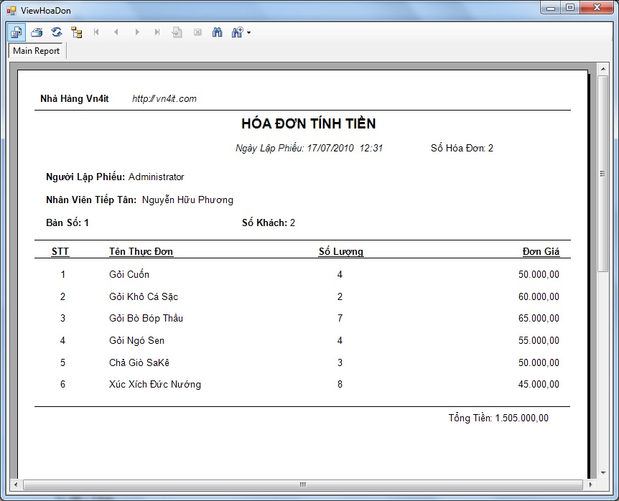
Hình 4.20 – Mẫu hóa đơn.

Sau khi người dùng yêu cầu in hóa đơn thì chương trình sẽ gọi giao diện lập hóa đơn, người dùng click button print để in hóa đơn ra giấy.
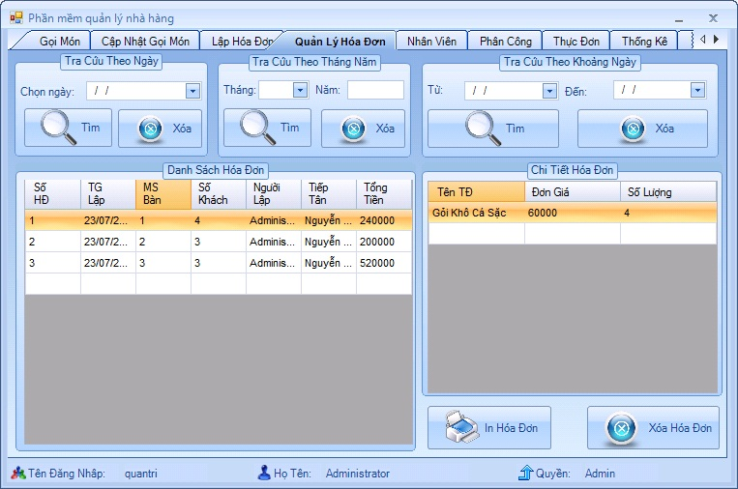
Hình 4.21 – Giao diện quản lý hóa đơn

Người dùng có thể xem danh sách các hóa đơn, chọn vào hóa đơn để xem chi tiết hóa đơn.
Người quản trị có thể in hóa đơn, xóa hóa đơn.
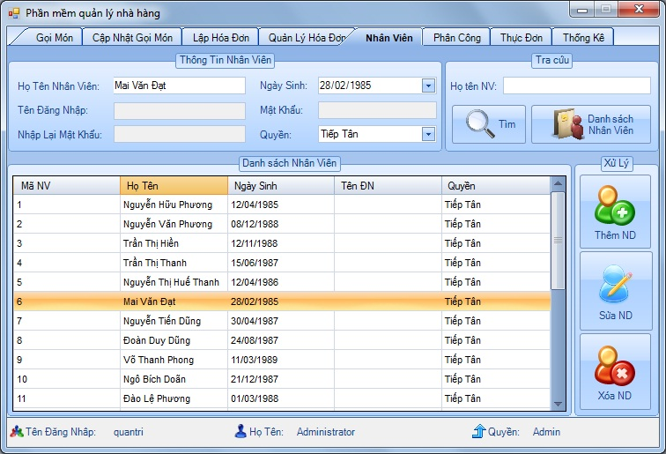
Hình 4.22 – Giao diện quản lý nhân viên

Người dùng có thể xem danh sách các nhân viên trong nhà hàng, có thể tra cứu theo họ tên nhân viên.
Người quản trị có thể thêm một nhân viên mới.
Khi người dùng chọn một nhân viên thông tin nhân viên đó sẽ được hiện thị lên bên trên, nếu nhân viên đó là tiếp tân thị textbox tên đăng nhập và mật khẩu sẽ không hiển thị lên còn nếu nhân viên đó là thu ngân hay quản trị thì phần tên đăng nhập và mật khẩu sẽ hiển thị lên, quản trị viên có thể thay đôi thông tin và click button “Sửa ND” để cập nhật thông tin cho nhân viên đó.
Quản trị viên có thể xóa nhân viên không được phân công bất cứ một bàn nào ở bất cứ ca nào.
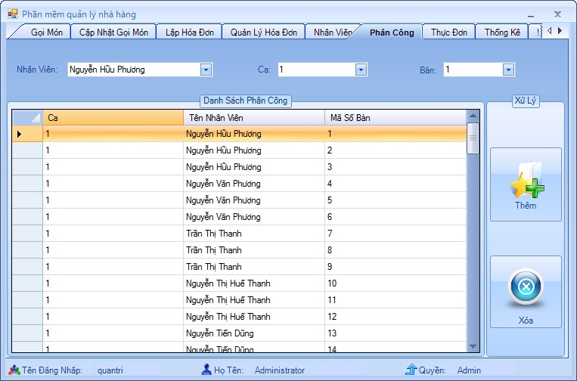
Hình 4.23 – Giao diện quản lý phân công

Người dùng có thể xem nhân viên nào đang được phân công vào bàn nào theo ca nào vào ngày nào.
Quản trị viên có thể thêm phân công cho nhân viên, xóa phân công nhân viên.
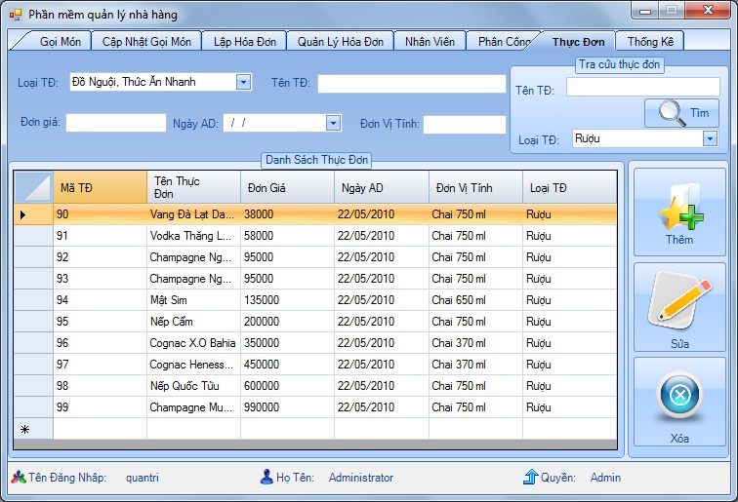
Hình 4.24 – Giao diện quản lý thực đơn

Người dùng có thể xem danh sách các thực đơn, tra cứu thực đơn theo tên thực đơn, tra cứu theo loại thực đơn.
Quản trị viên có thể thêm mới một thực đơn.
Khi chọn một thực đơn thì thông tin của thực đơn đó được tải lên trên quản trị viên có thể thay đổi thông tin của thực đơn, click vào button Sửa để cập nhật thông tin cho thực đơn trên.
Quản trị viên có thể chọn một thực đơn và click button Xóa để xóa thực đơn nếu như thực đơn đó không có trong hóa đơn nào.

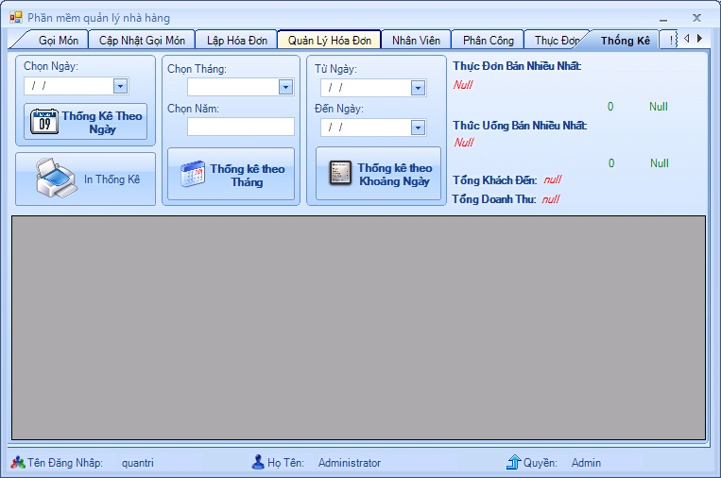

Hình 4.25 – Giao diện quản lý thống kê doanh thu

Chức năng thông kê cho phép người dùng thông kê tổng doanh thu, tổng khách đến, thức ăn được bán nhìu nhât, nước uống được bán nhìu nhất theo ngày, tháng năm, khoảng ngày.
Thống kê theo ngày: người dùng chọn ngày cần thống kê và click button “Thống kê theo ngày”.
Thống kê theo tháng năm: người dùng chọn tháng, nhập năm cần thống kê và click button “Thống kê theo tháng”.
Thống kê theo khoảng ngày: người dùng chọn ngày bắt đầu và ngày kết thúc và click button “Thống kê theo khoảng ngày”.
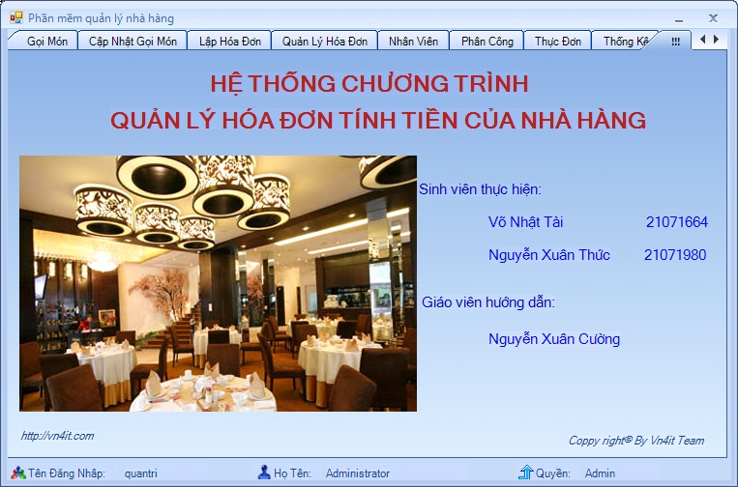
Hình 4.26 – Giao diện giới thiệu chương trình.
CHƯƠNG 5:
CÀI ĐẶT, ĐÁNH GIÁ KẾT QUẢ
VÀ HƯỚNG PHÁT TRIỂN
5.1. Môi trường cài đặt
Việc lựa chọn công nghệ sao cho phù hợp với ứng dụng muốn phát triển là điều quan trọng. Với sự phát triển của công nghệ thông tin như hiện nay, nhiều công nghệ mới ra đời, xuất hiện nhiều ngôn ngữ mới để đáp ứng cho nhiều nhu cầu khác nhau thuộc các lĩnh vực khác nhau.
Visual Studio 2005 là một ngôn ngữ còn khá mới mẻ và đầy hứa hẹn, các công nghệ phát triển ứng dụng về quản lý.
Đề tài Hệ thống chương trình quản lý hóa đơn tính tiền của nhà hàng (có khoảng 30 bàn) được xây dựng dựa vào các kiến thức cơ bản về nghiệp vụ kết hợp với công nghệ hiện có trong ngôn ngữ.
- Công nghệ sử dụng: Net Framework 2.0.
- Ngôn ngữ lập trình: Visual Studio 2005.
- Lưu trữ dữ liệu: SQL Express 2005.
5.2. Đánh giá kết quả
5.2.1. Kết quả đạt được
Xây dựng “Hệ thống chương trình quản lý hóa đơn tính tiền của nhà hàng (có khoảng 30 bàn)” phục vụ cho việc thanh toán hóa đơn nhà hàng một cách nhanh chóng, thuận tiện và chính xác.
Trong đề tài này, vận dụng các kiến thức căn bản đã học về Visual Studio 2005, SQL Express 2005 cùng các nghiệp vụ cơ bản của việc quản lý nhà hàng, chúng em đã xây dựng được chương trình có thể đáp ứng được các yêu cầu cơ bản:
- Quản lý nhân viên.
- Quản lý các món ăn, thức uống.
- Quản lý hóa đơn thanh toán.
- Thống kê doanh thu theo ngày, tháng, khoảng ngày.
- Thống kê số lượng khách đến.
- Thống kê số thức ăn, nước uống được bán nhiều nhất.
5.2.2. Việc chưa làm được
Mặc dù rất cố gắng, nhưng do kiến thức hạn hẹp nên luận văn không tránh khỏi thiếu sót và hạn chế như:
5.3. Hướng phát triển
Trong thời gian tới, chúng em sẽ cố gắng khắc phục những hạn chế trên và mở rộng thêm các tính năng mới của chương trình như:
Đặt món và thanh toán qua mạng.
Ghép nối với các chương trình quản lý nhà hàng khác.
TÀI LIỆU THAM KHẢO

http://msdn.microsoft.com
http://dot.net.vn

KẾT LUẬN
Chúng em xin gởi đến tất cả các Thầy Cô, các bạn – những người đã tận tình giúp đỡ chúng em trong suốt thời gian làm đề tài về mặt chuyên môn cũng như sự giúp đỡ về mặt tinh thần lời cảm ơn sâu sắc.
Để hoàn thành đề tài này, chúng em đã nhận được nhiều sự góp ý từ phía thầy cô, đặc biệt là thầy Nguyễn Xuân Cường đã luôn hỗ trợ mỗi khi đề tài gặp khó khăn, bên cạnh đó chúng em còn học được cách làm việc theo nhóm, cách tương trợ lẫn nhau mỗi khi gặp vấn đề mà cá nhân không giải quyết được, chúng em cũng nhận được không ít sự giúp đỡ từ các bạn cùng lớp 07CTH01. Xin chân thành ghi nhận tất cả sự giúp đỡ này và cho chúng em gởi đến mọi người lòng biết ơn sâu sắc nhất.
Tuy đã có rất nhiều cố gắng nhưng chắc chắn đề tài của chúng em không tránh khỏi những thiếu sót, xin nhận các góp ý từ phía các thầy cô và các bạn cũng như sự thông cảm để chương trình của chúng em ngày càng hoàn thiện hơn.
Một lần nữa chúng em xin chân thành cảm ơn.
Nhóm sinh viên thực hiện:
Nguyễn Xuân Thức
Võ Nhật Tài

